# Api-Test-Sonuçları

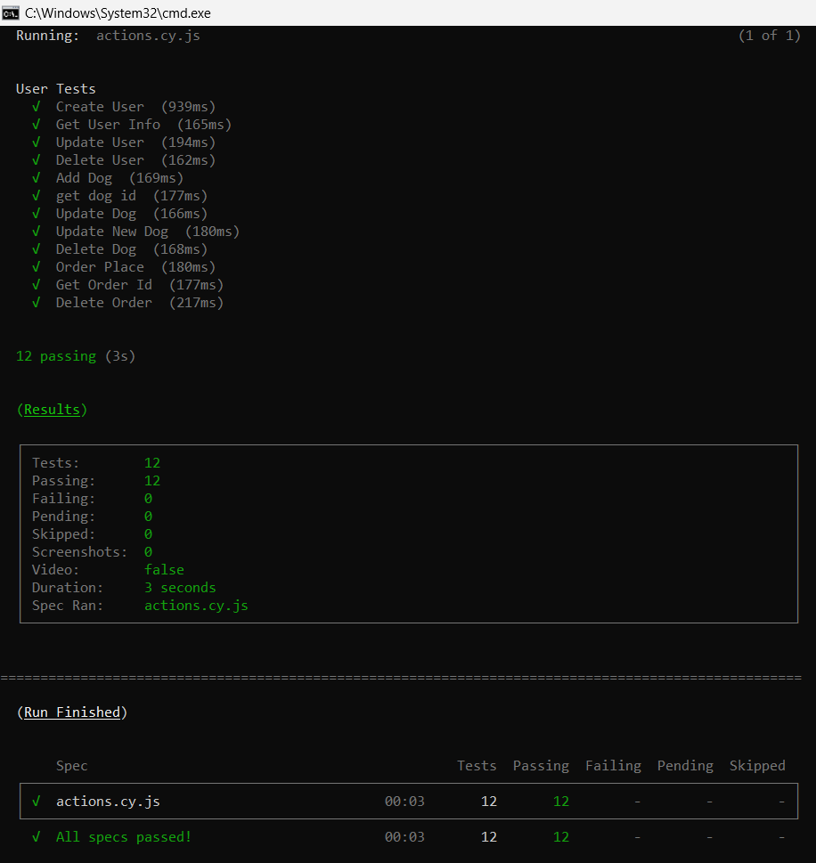

* Burada tüm testlerin başarılı sonuçlarını komut ekranında aldım

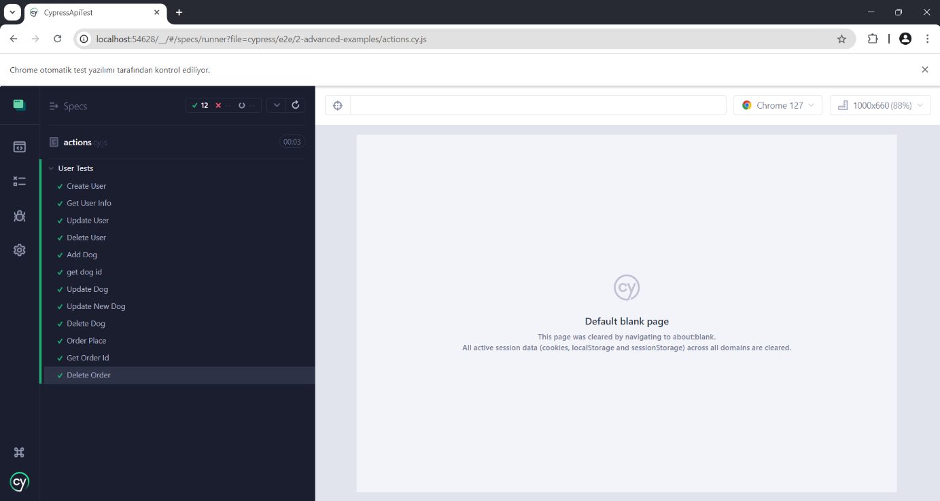

* npx cypress open komutu ile çalıştırdığım cypress crome browser çıktısı.

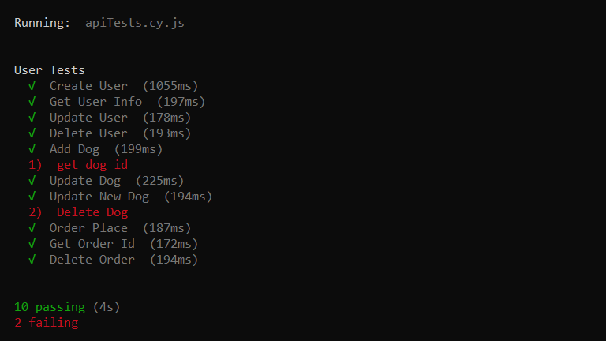

* Tekrar npx cypress run komutu ile çalıştırdığımda görülen 2 fail (Bunun sebebini bi sonraki görselimizde açıklayacağım)

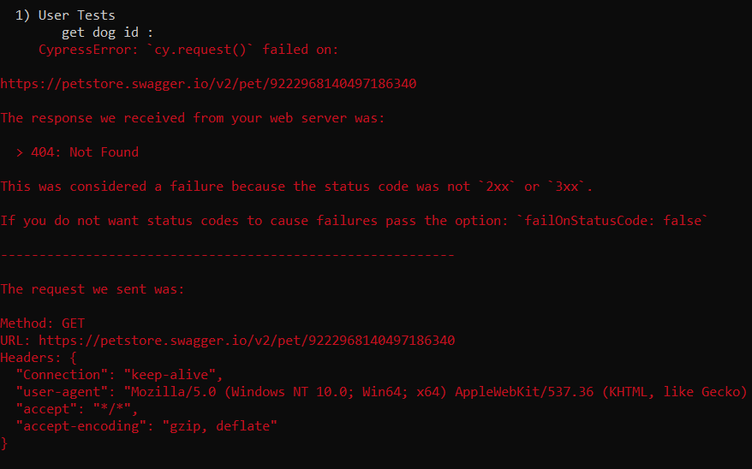

* Gerçekleştirmiş olduğumuz ilk işlemde tüm case’lerimiz başarılı sonuç vermişti. Dolayısıyla eklemiş olduğumuz köpeğimizin id’sini DELETE metodumuzda silmiştik.Bu sebeple bi sonraki run işlemlerimizde köpeğimize ait olan id’yi bulamıyor. Bu yüzden 404: Not Found mesajını almış oluyoruz.

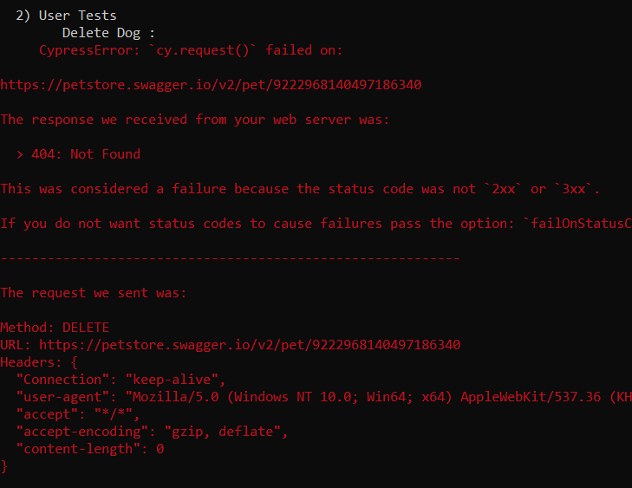

* Bir önceki case’de bahsettiğim gibi gerçekleştirdiğimiz başarılı işlemden sonra eklemiş olduğumuz köpeğimizi DELETE metodumuzda silmiştik. Bu sebeple köpeğimizin bulunmadığına dair 404: Not Found mesajını görüyoruz.

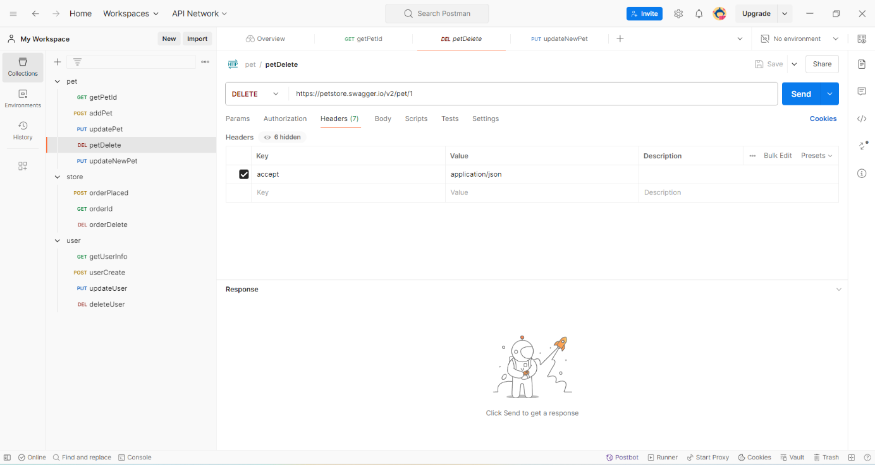

* Postman collections (Ayrıca txt dosyası olarak github repo kısmına göndereceğim)